Техническое задание (SRS)
Название проекта: Прокси-сервер HTTP с кешированием и фильтрацией
Версия документа: 0.1

Подготовил: Исаков Иван Андреевич
ЭФБО-01-24

25.03.2026

Оглавление
Техническое задание (SRS) 1
Оглавление 1
1. Введение 1
1.1. Цель 1
1.2. Область действия (Scope) 2
1.3. Определения и аббревиатуры 3
2. Общее описание 3
2.1. Описание продукта 4
2.2. Функции продукта 4
2.3. Характеристики пользователей 5
Пользователь 5
Администратор 6
2.4. Ограничения 6
2.5. Предположения и зависимости 7
3. Методология сбора требований 7
3.1. Источники требований 7
3.2. Подход и инструменты 8
3.3. Процесс валидации требований 8
4. Детальные (специфические) требования 9
4.1. Методика классификации требований 9
4.2. Функциональные требования 10
FR-1. Перехват HTTP-запросов 10
FR-2. Проксирование запросов 10
FR-3. Фильтрация по whitelist 10
FR-4. Управление списками фильтрации 10
FR-5. Кеширование ответов 11
FR-6. Настраиваемый срок жизни кеша 11
FR-7. Ручное удаление кеша по URL 11
FR-8. Регулируемый объем кеша 11
FR-9. Уведомление о переполнении кеша 12
FR-10. Просмотр проходящих запросов в UI администратора 12
FR-11. Фильтрация истории запросов 12
FR-12. Поиск по истории запросов 12
FR-13. Поддержка двух ролей 12
FR-14. Отсутствие требований по аутентификации для пользователя 13
FR-15. Доступ администратора к управлению системой 13
4.3. Нефункциональные требования 13
NFR-1. Производительность 13
NFR-2. Масштабируемость 13
NFR-3. Надежность 13
NFR-4. Удобство использования 14
NFR-5. Поддерживаемость 14
NFR-6. Безопасность 14
NFR-7. Наблюдаемость 14
NFR-8. Ограниченность области применения 14
4.4. Пользовательские требования 14
UR-1. Прозрачная работа для пользователя 14
UR-2. Понятная блокировка ресурсов 14
UR-3. Доступ администратора к истории запросов 15
UR-4. Управление правилами через интерфейс 15
UR-5. Контроль кеша 15
4.5. Бизнес-требования 15
BR-1. Контроль интернет-доступа 15
BR-2. Повышение эффективности работы сети 15
BR-3. Упрощение администрирования 15
BR-4. Контроль и анализ активности 15
4.6. Требования к безопасности 16
4.6.1. Доступ к административному интерфейсу 16
4.6.2. Разграничение прав доступа 16
4.6.3. Хранение служебных данных 16
4.6.4. Защита административных операций 16
4.7. Требования к данным и моделям данных 16
Основные сущности предметной области 17
Политика хранения данных 17
4.8. Требования к интерфейсу администратора 17
4.9. Требования к журналированию и уведомлениям 18
4.10. Требования к поведению системы при ошибках 18
5. UML-диаграммы 18
5.1. Диаграмма вариантов использования (Use Case Diagram) 19
5.2. Диаграмма классов (Class Diagram) 19
5.3. Диаграмма последовательности (Sequence Diagram) 19

1. Введение

1.1. Цель
Данный документ описывает требования к разработке HTTP прокси-сервера с кешированием и фильтрацией. Система предназначена для контроля и управления интернет-доступом в пределах определенного предприятия, учебной группы, коллектива или другой организации, где требуется централизованный контроль за посещаемыми веб-ресурсами.
Цель SRS состоит в том, чтобы зафиксировать функциональные и нефункциональные требования к системе, определить границы проекта, описать основные сценарии использования, а также обеспечить единое понимание будущего продукта между заказчиком(преподавателем) и разработчиком(студентом).
Документ нужен для того, чтобы:
- зафиксировать, что именно должна делать система;
- определить, какие функции входят в текущую версию, а какие относятся к будущим этапам развития;
- описать ограничения, допущения и технические условия;
- стать основой для проектирования, реализации и последующего тестирования системы.
Настоящее техническое задание предназначено для преподавателя как заказчика проекта и для разработчика, выполняющего реализацию системы.

1.2. Область действия (Scope)
Разрабатываемое приложение представляет собой HTTP-прокси-сервер, который перехватывает клиентские запросы, проверяет их по правилам фильтрации, при необходимости возвращает кешированный ответ и, если запрос разрешен, перенаправляет его на целевой ресурс.
Основная область применения системы — контроль интернет-доступа внутри организации. Приложение позволяет ограничивать доступ к нежелательным ресурсам, ускорять повторные обращения к часто используемым URL за счет кеширования и предоставлять администратору удобный интерфейс для наблюдения за проходящими запросами.
В рамках проекта система должна обеспечивать:
- перехват HTTP-запросов от пользователей;
- фильтрацию URL по whitelist;
- кеширование ответов от запрашиваемых URL;
- настройку срока жизни кеша;
- ручное удаление записей кеша по URL;
- уведомление администратора при переполнении кеша;
- возможность регулировать объем кеша;
- наличие двух ролей: пользователь и администратор;
- наличие административного UI для просмотра запросов и управления правилами;
- просмотр информации о запросах, включая исходящий IP и время запроса;
- инструмент для фильтрации истории запросов в интерфейсе администратора.
Вне области текущей версии проекта находятся более сложные сценарии. К ним относятся: проксирование всех типов трафика, работа на уровне UDP, глубокая интеграция с внешними системами безопасности. Такие возможности могут быть рассмотрены как развитие проекта в будущем.

1.3. Определения и аббревиатуры
SRS — Software Requirements Specification, техническое задание или спецификация требований к программному обеспечению.
HTTP — HyperText Transfer Protocol, протокол передачи гипертекста.
Proxy / Proxy-server — промежуточный сервер, через который проходят запросы клиента к целевому ресурсу.
URL — Uniform Resource Locator, адрес ресурса в сети.
IP — Internet Protocol address, сетевой адрес узла.
Whitelist — список разрешенных URL или доменов.
Cache / кеш — временное хранилище данных для ускорения повторного доступа.
UI — User Interface, пользовательский интерфейс.
Admin — администратор системы.
User — обычный пользователь системы.
MVP — Minimum Viable Product, минимально жизнеспособная версия продукта.
REST — архитектурный стиль взаимодействия через HTTP.
CRUD — Create, Read, Update, Delete, базовые операции над сущностями.

2. Общее описание

2.1. Описание продукта
Разрабатываемый продукт представляет собой программную систему, выполняющую функции HTTP-прокси-сервера с возможностями кеширования и фильтрации запросов. Система принимает запросы от клиента, анализирует запрашиваемый URL, проверяет его по заданным правилам доступа и принимает решение: разрешить запрос, заблокировать его или вернуть ответ из кеша.
Продукт ориентирован на использование в организации, где требуется контролировать веб-доступ сотрудников, студентов или участников коллектива. Система позволяет ограничивать доступ к определенным интернет-ресурсам, ускорять повторные обращения к часто запрашиваемым страницам и обеспечивать администратору удобный контроль за происходящим сетевым трафиком.
Архитектурно система включает два основных элемента:
Прокси-сервер, который обрабатывает сетевые запросы, применяет фильтрацию и кеширование.
Административный веб-интерфейс, через который управляющий пользователь может просматривать историю запросов, настраивать правила, удалять кеш и получать уведомления о событиях системы.
Система должна быть понятной в использовании, не требовать сложной настройки для администратора и обеспечивать ему достаточный набор инструментов для повседневного контроля доступа и обслуживания кеша.

2.2. Функции продукта
Продукт должен выполнять следующие основные функции:
- перехватывать HTTP-запросы и передавать их на целевой сервер;
- проверять URL по правилам whitelist;
- блокировать нежелательные URL;
- кешировать ответы от запрашиваемых ресурсов;
- использовать кеш при повторном запросе к тому же ресурсу;
- хранить кеш в течение настраиваемого срока;
- удалять кеш вручную по URL;
- уведомлять администратора о переполнении кеша;
- предоставлять интерфейс администратора для просмотра запросов;
- отображать сведения о запросах, включая URL, исходящий IP и время обращения;
- обеспечивать поиск и фильтрацию истории запросов;
- поддерживать роли пользователя и администратора;
- не требовать аутентификации для обычного пользователя;
- обеспечивать базовую административную защиту доступа к панели управления.
Дополнительно система должна собирать и отображать техническую информацию, необходимую для администрирования и отладки, например, статистику обращений, количество заблокированных запросов и активность кеша.

2.3. Характеристики пользователей
В системе предусмотрено две основные категории пользователей.

Пользователь
Обычный пользователь использует систему как прозрачный прокси-сервер. Он не управляет правилами, не редактирует кеш и не взаимодействует с административной частью приложения. Пользователь отправляет HTTP-запросы и получает ответ либо сообщение о блокировке, если адрес попадает под действие фильтра.
Особенности этой роли:
- не требуется отдельная аутентификация;
- пользователь не имеет доступа к панели администратора;
- пользователь взаимодействует только с прокси-функциями системы, не имея никакого интерфейса.

Администратор
Администратор отвечает за настройку и контроль работы системы. Он имеет доступ к административному интерфейсу, где может просматривать запросы, управлять фильтрами, анализировать историю обращений, удалять кеш по URL и получать уведомления о переполнении кеша.
Особенности этой роли:
- доступ к панели управления ограничен;
- администратор может изменять правила фильтрации;
- администратор наблюдает за запросами в реальном времени или в журнале;
- администратор управляет параметрами кеша и политиками его очистки.

2.4. Ограничения
При разработке и использовании системы необходимо учитывать следующие ограничения:
- система работает только с HTTP-трафиком;
- в первой версии проекта не требуется поддержка всех типов сетевых протоколов;
- обычный пользователь не проходит отдельную процедуру авторизации;
- административный интерфейс предполагает ограниченный доступ для уполномоченного лица;
- объем проекта рассчитан на учебную реализацию и не предполагает полноценного промышленного масштаба;
- высокая нагрузка и большие объемы трафика могут потребовать дальнейшего расширения архитектуры;
- фильтрация строится на простом whitelist без сложных механизмов анализа содержимого страниц.

2.5. Предположения и зависимости
Для корректной работы системы принимаются следующие предположения:
- прокси-сервер будет использоваться в контролируемой сети;
- администратор имеет доступ к настройкам и панели управления;
- на стороне клиента используется стандартный HTTP-клиент;
- серверное окружение позволяет развернуть веб-приложение и хранилище данных;
- система может зависеть от настроек сети, DNS и доступности целевых ресурсов;
- при необходимости возможно использование внешнего хранилища или СУБД для сохранения правил, логов и кеш-метаданных.

3. Методология сбора требований

3.1. Источники требований
Требования к системе были собраны на основе интервью с заказчиком — преподавателем, который определил основное назначение проекта, ожидаемые функции и границы системы. Дополнительно использовался анализ предметной области и собственные проектные рассуждения, направленные на уточнение архитектуры, структуры интерфейса и набора функций, необходимых для реализации учебного проекта.
Источниками требований выступили:
- результаты интервью с заказчиком;
- уточняющие вопросы по предполагаемому сценарию использования;
- анализ типичных задач, связанных с проксированием и фильтрацией трафика;
- проектные соображения по реализации кеширования, логирования и административного интерфейса.

3.2. Подход и инструменты
Сбор требований выполнялся следующим образом. Сначала были определены цель продукта и его общая область действия. Затем были выделены ключевые функции системы, после чего требования были сгруппированы по категориям: функциональные, нефункциональные, пользовательские и бизнес-требования.
При формировании требований использовался подход, ориентированный на практическую реализацию учебного проекта. Это означает, что каждое требование рассматривалось с точки зрения его выполнимости, важности для конечного результата и возможности проверки в процессе тестирования.
Используемый подход включал:
- выделение основной цели системы;
- уточнение ролей пользователей;
- описание сценариев работы прокси-сервера;
- формирование перечня административных функций;
- определение требований к кешированию и фильтрации;
- описание ограничений и допущений.

3.3. Процесс валидации требований
Для подтверждения корректности требований предполагается использование следующих способов валидации:
- обсуждение сформулированных требований с заказчиком;
- проверка полноты требований по основным сценариям;
- сопоставление требований с будущими UML-диаграммами;
- уточнение формулировок там, где возможны неоднозначности;
- проверка реализуемости требований в рамках учебного проекта.
Поскольку проект носит прикладной учебный характер, основным критерием приемки требований является их логическая согласованность, понятность и возможность практической реализации в рамках заданной темы.

4. Детальные (специфические) требования
В этом разделе описаны требования к системе в конкретизированном виде. Требования сгруппированы по категориям и сформулированы так, чтобы их можно было использовать при проектировании, реализации и тестировании.

4.1. Методика классификации требований
Все требования к системе условно разделены на следующие группы:
функциональные требования — описывают, что именно должна делать система;
нефункциональные требования — описывают качество работы системы, ограничения и характеристики;
пользовательские требования — описывают ожидания пользователей системы;
бизнес-требования — отражают цели проекта с точки зрения организации или учебной задачи.
Такое разделение помогает структурировать проект и упростить дальнейшую разработку UML-диаграмм и интерфейса.

4.2. Функциональные требования

FR-1. Перехват HTTP-запросов
Система должна перехватывать входящие HTTP-запросы, поступающие от клиента, и обрабатывать их через прокси-логику. После анализа запрос либо передается на целевой ресурс, либо блокируется, либо обслуживается из кеша.
Критерий приемки: при отправке HTTP-запроса через систему запрос должен пройти через прокси-слой и получить корректный ответ в соответствии с правилами обработки.

FR-2. Проксирование запросов
Система должна пересылать разрешенные HTTP-запросы на целевой сервер и возвращать клиенту полученный ответ. При этом прокси-сервер должен сохранять корректность ответа и не искажать данные при передаче.
Критерий приемки: при разрешенном URL клиент получает ответ от целевого ресурса через прокси.

FR-3. Фильтрация по whitelist
Система должна фильтровать URL с использованием простого whitelist: URL, не находящиеся в whitelist, должны блокироваться. Выборку фильтрации можно менять.
Критерий приемки: URL из whitelist должен проходить по установленным правилам.

FR-4. Управление списками фильтрации
Администратор должен иметь возможность добавлять, редактировать и удалять записи в списках фильтрации. Это необходимо для оперативного изменения политики доступа без остановки системы.
Критерий приемки: изменения, внесенные администратором в whitelist, должны вступать в силу после сохранения.

FR-5. Кеширование ответов
Система должна кешировать все файлы-ответы от запрашиваемого URL. При повторном обращении к тому же ресурсу система должна использовать кеш, если срок его действия не истек.
Критерий приемки: при повторном запросе к уже кешированному ресурсу ответ должен быть получен из кеша.

FR-6. Настраиваемый срок жизни кеша
Система должна поддерживать настройку срока жизни кеша. Администратор должен иметь возможность задавать время хранения кешированных данных.
Критерий приемки: значения срока жизни кеша должны изменяться через административный интерфейс или настройки системы.

FR-7. Ручное удаление кеша по URL
Система должна предоставлять возможность ручного удаления кеша по конкретному URL. Эта функция нужна для обновления устаревших данных и управления хранилищем.
Критерий приемки: после удаления кеша по URL запрос к этому адресу должен обрабатываться как новый.

FR-8. Регулируемый объем кеша
Система должна поддерживать настройку объема кеша. Администратор должен иметь возможность ограничивать общий размер кеша в соответствии с доступными ресурсами.
Критерий приемки: при изменении лимита объема кеша система должна использовать новое значение в процессе работы.

FR-9. Уведомление о переполнении кеша
При переполнении кеша система должна уведомлять администратора. Уведомление необходимо для своевременного реагирования на нехватку места или неэффективное использование кеша.
Критерий приемки: при достижении предельного объема кеша администратор получает уведомление.

FR-10. Просмотр проходящих запросов в UI администратора
Административный интерфейс должен отображать проходящие через прокси запросы. В интерфейсе должна быть доступна информация о времени запроса, URL и исходящем IP.
Критерий приемки: администратор может открыть панель и увидеть список запросов с основными параметрами.

FR-11. Фильтрация истории запросов
Администратор должен иметь возможность фильтровать историю запросов по URL, IP-адресу и времени обращения. Это необходимо для анализа активности и поиска нужных событий.
Критерий приемки: в интерфейсе администратора должны работать фильтры по основным полям истории.

FR-12. Поиск по истории запросов
Система должна предоставлять инструмент поиска по истории запросов. Поиск должен помогать быстро находить записи по части URL, адресу или другим доступным параметрам.
Критерий приемки: при вводе поискового запроса система показывает только соответствующие записи.

FR-13. Поддержка двух ролей
Система должна поддерживать две роли: пользователь и администратор. Каждая роль должна иметь свой набор прав и ограничений.
Критерий приемки: пользователь и администратор должны получать различный доступ к функциям системы.

FR-14. Отсутствие требований по аутентификации для пользователя
Для обычного пользователя не требуется отдельная аутентификация. Пользователь использует систему как прозрачный прокси, не взаимодействуя с учетной записью.
Критерий приемки: пользователь может отправлять запросы без входа в систему.

FR-15. Доступ администратора к управлению системой
Администратор должен иметь доступ к функциям управления фильтрами, кешем и просмотром истории запросов.
Критерий приемки: административные функции недоступны обычному пользователю и доступны только роли администратора.

FR-16. Экспорт данных из панели администрирования
Администратор должен иметь доступ к функциям экспорта статистики в файле .csv формата.
Критерий приемки: экспорт данных выполняется корректно, файл не содержит артефактов, имеет нужный формат.

4.3. Нефункциональные требования

NFR-1. Производительность
Система должна обеспечивать приемлемое время обработки HTTP-запросов. В текущей версии будет рассмотрена нагрузка в диапазоне от 3 до 5 запросов в секунду.

NFR-2. Масштабируемость
Архитектура системы должна допускать расширение в будущем, например увеличение объема кеша, добавление новых фильтров и усиление административных функций.

NFR-3. Надежность
Система должна корректно обрабатывать недоступность целевого ресурса, ошибки сети и нестандартные HTTP-ответы. При возникновении ошибок она должна возвращать понятные сообщения и не завершать работу аварийно.

NFR-4. Удобство использования
Интерфейс администратора должен быть понятным, логичным и удобным для ежедневной работы.

NFR-5. Поддерживаемость
Код и структура системы должны быть организованы так, чтобы дальнейшее сопровождение и развитие проекта были возможны без полной переработки архитектуры.

NFR-6. Безопасность
Система должна ограничивать доступ к административным функциям и не предоставлять обычному пользователю возможность изменять настройки фильтрации или кеширования.

NFR-7. Наблюдаемость
Система должна сохранять журнал запросов и служебные события, чтобы администратор мог отслеживать работу прокси и анализировать историю обращений.

NFR-8. Ограниченность области применения
Система ориентирована на HTTP-запросы и не должна рассматриваться как универсальное решение для всех сетевых протоколов.
C++
Ui полноценный

4.4. Пользовательские требования

UR-1. Прозрачная работа для пользователя
Пользователь должен иметь возможность пользоваться прокси-сервером без необходимости дополнительной настройки интерфейса или учетной записи.

UR-2. Понятная блокировка ресурсов
Если доступ к URL запрещен, пользователь должен получать понятное сообщение о блокировке или недоступности ресурса. Данное требование реализуется путем отправки корректный HTTP статусов и детальных сообщений ошибки.

UR-3. Доступ администратора к истории запросов
Администратор должен видеть историю запросов в удобной форме, чтобы быстро оценивать сетевую активность и контролировать доступ.

UR-4. Управление правилами через интерфейс
Администратор должен иметь возможность изменять правила фильтрации без редактирования конфигурационных файлов вручную.

UR-5. Контроль кеша
Администратор должен иметь возможность управлять кешем, удалять отдельные записи и изменять его параметры.

4.5. Бизнес-требования

BR-1. Контроль интернет-доступа
Система должна обеспечивать централизованный контроль доступа к интернет-ресурсам в рамках организации или учебного окружения.

BR-2. Повышение эффективности работы сети
Благодаря кешированию система должна уменьшать количество повторных обращений к внешним ресурсам и ускорять повторную выдачу часто запрашиваемых данных.

BR-3. Упрощение администрирования
Все основные действия по управлению фильтрацией и кешем должны быть доступны через административный интерфейс, чтобы снизить зависимость от ручной настройки.

BR-4. Контроль и анализ активности
Система должна помогать администратору анализировать историю запросов, выявлять наиболее посещаемые ресурсы и быстро реагировать на нежелательную активность.

4.6. Требования к безопасности

4.6.1. Доступ к административному интерфейсу
Административный интерфейс должен быть защищен от несанкционированного доступа. Обычный пользователь не должен иметь возможность входа в панель администратора или выполнения действий управления.

4.6.2. Разграничение прав доступа
Система должна реализовывать разграничение прав между ролями. Пользователь имеет только доступ к проксированию, а администратор — доступ к управлению фильтрами, кешем и журналами.

4.6.3. Хранение служебных данных
Служебные данные, связанные с фильтрами, кешем и историей запросов, должны храниться в структуре, которая обеспечивает их целостность и возможность восстановления при необходимости.

4.6.4. Защита административных операций
Любые изменения в фильтрах и параметрах кеша должны выполняться только после подтвержденного действия администратора.

4.7. Требования к данным и моделям данных
Для реализации системы необходимо хранить и обрабатывать следующие категории данных:
- записи о запросах;
- URL и параметры фильтрации;
- данные о кешированных ответах;
- сроки жизни кеша;
- размер кеша и его текущее состояние;
- данные об административных действиях;
- сведения о ролях пользователей.

Основные сущности предметной области
- Request — запись о запросе через прокси;
- FilterRule — правило whitelist;
- CacheEntry — элемент кеша;
- AdminAction — действие администратора;
- UserRole — роль пользователя;
- Notification — уведомление о событиях системы.

Политика хранения данных
История запросов и служебные данные должны храниться в течение периода, достаточного для анализа и администрирования. Кеш хранится ограниченное время и удаляется автоматически по истечении срока жизни либо вручную по команде администратора.

4.8. Требования к интерфейсу администратора
Административный интерфейс должен содержать следующие разделы:
- обзор текущего состояния системы;
- список проходящих запросов;
- фильтрация и поиск по истории;
- управление whitelist;
- управление кешем;
- просмотр уведомлений;
- просмотр логов и статистики.
Интерфейс должен быть простым и функциональным, чтобы администратор мог быстро находить нужную информацию и выполнять изменения без лишних действий.

4.9. Требования к журналу и уведомлениям
Система должна фиксировать важные события, связанные с работой прокси-сервера. В журнале должны сохраняться:
- время запроса;
- URL;
- исходящий IP;
- результат обработки запроса;
- факт блокировки;
- факт использования кеша;
- действия администратора по изменению правил;
- уведомления о переполнении кеша.

4.10. Требования к поведению системы при ошибках
Система должна корректно обрабатывать следующие ситуации:
- недоступность целевого сервера;
- неверный или некорректный URL;
- переполнение кеша;
- ошибки чтения или записи данных;
- попытки доступа к запрещенным ресурсам;
- сбои при отображении административного интерфейса.
Во всех таких случаях система должна сохранять устойчивость и возвращать понятный результат вместо аварийного завершения.

5. UML-диаграммы
В данном разделе в итоговой версии документа будут размещены UML-диаграммы, отражающие архитектуру и сценарии использования системы.

5.1. Диаграмма вариантов использования (Use Case Diagram)
Диаграмма вариантов использования должна отражать основные взаимодействия двух акторов: пользователя и администратора с системой. Для пользователя основным сценарием является отправка HTTP-запроса и получение ответа. Для администратора — просмотр истории запросов, управление фильтрами, управление кешем и анализ активности системы.
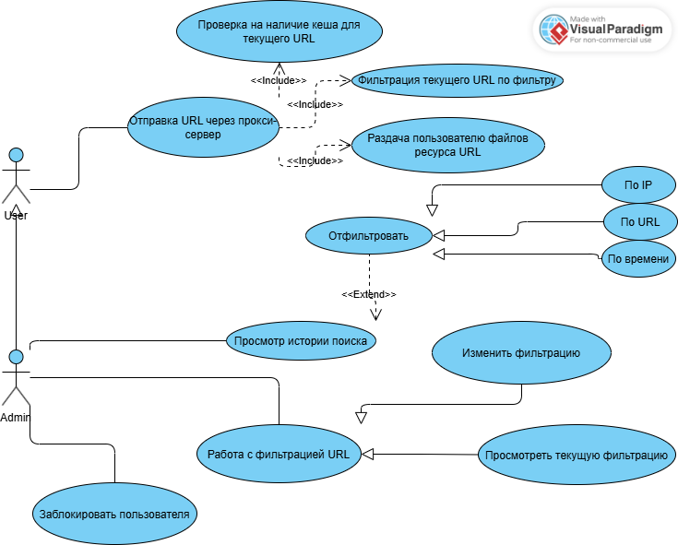
Диаграмма вариантов использования

5.2. Диаграмма классов (Class Diagram)
Диаграмма классов должна показать основные сущности системы, такие как запрос, правило фильтрации, кеш-элемент, уведомление, пользователь и администратор. Также она должна отражать связи между этими сущностями, их атрибуты и методы.
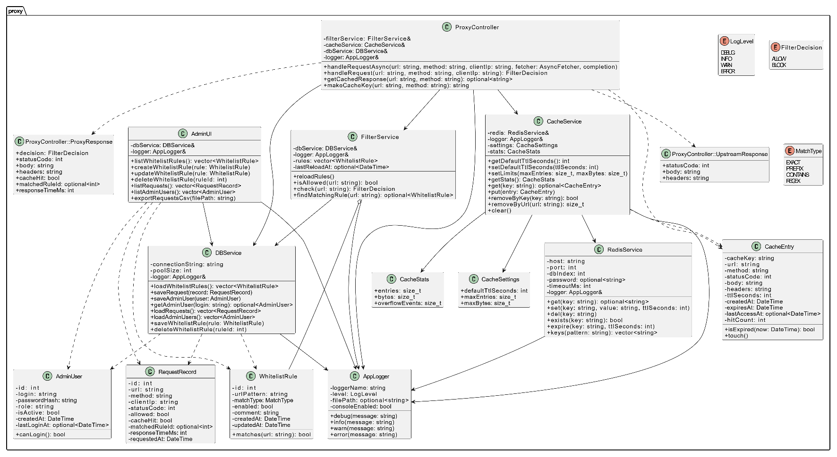

5.3. Диаграмма последовательности (Sequence Diagram)
Диаграмма последовательности описывает один из основных сценариев – обработку HTTP-запроса через прокси: получение запроса, проверку по фильтру, проверку кеша и возвращение ответа клиенту, рассматривается случай наличия кеша искомого url в Redis.
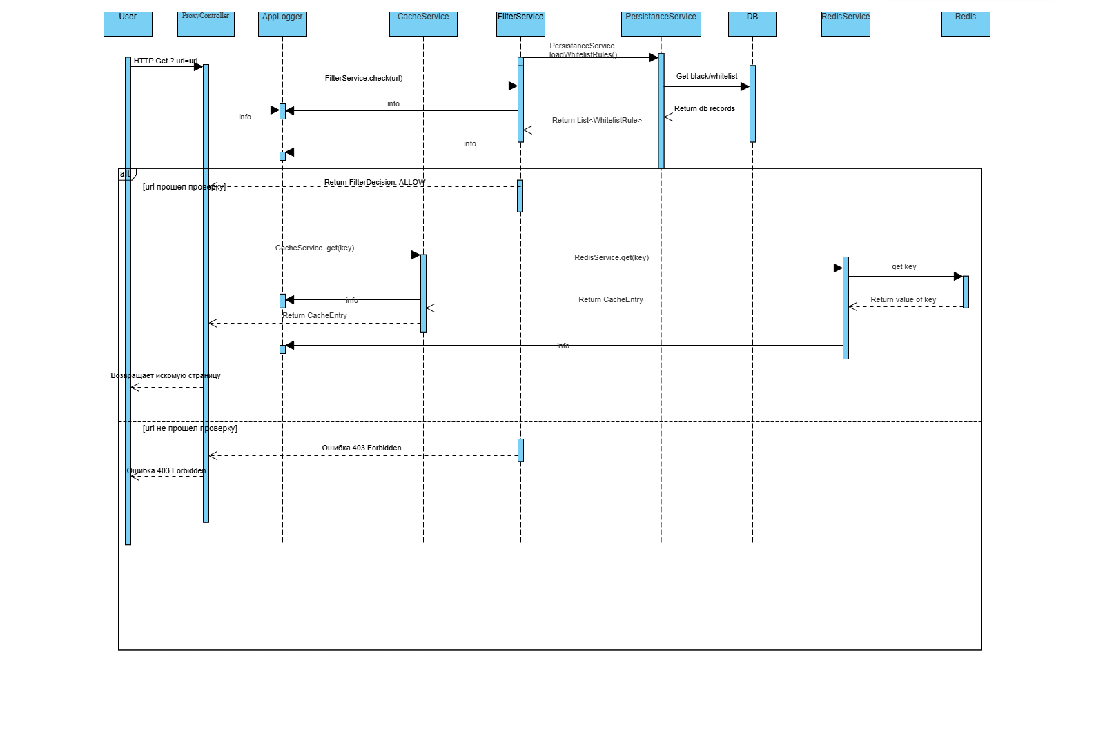

Диаграмма последовательностей

6. Стек реализации

Для реализации проекта Прокси-сервер HTTP с кешированием и фильтрацией планируется использовать следующий технологический стек:

Backend / Proxy-сервер:

- C++ — основной язык разработки серверной части;
- Drogon — основной web-фреймворк для REST API, административных endpoints и работы с HTTP;
- PostgreSQL — для хранения пользователей, правил фильтрации, истории запросов, статистики и служебных данных;
- Redis — для быстрого кеширования, хранения счетчиков rate-limit и временных данных;
- redis-plus-plus — для работы с Redis из C++;
- libpqxx — для работы с PostgreSQL;
- spdlog — для структурированного логирования запросов, ошибок и действий администратора;
- Http Polling — для отображения в админке “живого” потока запросов и событий (запрашиваем информацию у сервера каждые N секунд);
- Swagger / OpenAPI — для ручного описания REST API и документирования административных endpoints;
- CMake — для сборки проекта;

Frontend:

- React — для создания защищенного интерфейса администратора;
- Vite — для сборки и запуска фронтенда;
- Axios — для работы с API бекенда на фронтенде;
- TanStack Query — для удобного обновления (refetch) информации по правилам, статистике, проходящих через прокси запросов
- HTML, JavaScript — базовые технологии фронтенда;
- Tailwind CSS — для ускорения верстки и оформления UI;
- React Table — для работы с таблицами запросов, правил и логов.

Дополнительно:

- Docker — для контейнеризации приложения;
- Docker Compose — для запуска всей системы вместе с зависимостями;
- Nginx — при необходимости для обратного проксирования, TLS-терминации и раздачи frontend;
- GitHub Actions или GitLab — для автоматической сборки, тестирования и деплоя;
- Swagger UI — для удобного просмотра и тестирования API-документации.

Такой стек позволяет реализовать серверную логику прокси, кеширование, фильтрацию запросов, защиту административной панели, хранение данных, просмотр проходящих запросов и экспорт статистики в рамках единой системы.

7. Паттерны проектирования

7.1 Фасад (структурный)
AdminUI дает простой интерфейс для административных операций и скрывает детали работы с БД. Реально в коде: AdminUI::createWhitelistRule, updateWhitelistRule, deleteWhitelistRule, listRequests, exportRequestsCsv делегируют работу в DBService и централизуют админ-операции.

7.2 Стратегия (поведенческий)
В ProxyController алгоритм получения ответа от upstream передается как параметр AsyncFetcher. Реально в коде: ProxyController::handleRequestAsync(..., const AsyncFetcher& fetcher, ...) использует переданную стратегию fetch; конкретная стратегия задается в main.cpp через upstreamFetcher.

7.3 Стратегия (поведенческий)
WhitelistRule::matches выбирает способ проверки URL в зависимости от matchType. Реально в коде: EXACT, PREFIX, CONTAINS, REGEX в WhitelistRule.cpp.

7.4 Репозиторий (архитектурный паттерн доступа к данным)
DBService инкапсулирует SQL и преобразование между строками БД и доменными объектами. Реально в коде: loadWhitelistRules, saveRequest, loadRequests, saveWhitelistRule, deleteWhitelistRule.

7.5 Адаптер (структурный, адаптация внешних библиотек)
RedisService и DBService адаптируют интерфейсы redis++ и pqxx к интерфейсам приложения. Реально в коде: вместо прямых вызовов библиотек в бизнес-логике используется RedisService::get/set/del/keys и методы DBService.

7.6 Dependency Injection (способ организации зависимостей)
Зависимости передаются через конструкторы, а не создаются внутри классов. Реально в коде: ProxyController(FilterService&, CacheService&, DBService&, AppLogger&), FilterService(DBService&, AppLogger&), CacheService(RedisService&, AppLogger&, CacheSettings).

8. Тестирование
В проекте настроена система тестирования на базе GoogleTest и CTest. Тесты вынесены в отдельную директорию tests, где находятся unit/integration-тесты, вспомогательные функции и отдельные сценарные мини-программы.
В CMakeLists.txt подключен GTest, создан исполняемый файл proxy_unit_tests, а также отдельные программы-сценарии: scenario_whitelist_crud, scenario_proxy_cache, scenario_block_and_log, scenario_cache_admin_flow, scenario_export_requests.
Для тестов используется общий модуль TestSupport, который подготавливает тестовую PostgreSQL-базу, очищает таблицы, подключает Redis и создает типовые тестовые данные.
Покрытые компоненты
Unit- и integration-тестами проверяются основные классы проекта:
- AdminUser
- WhitelistRule
- CacheEntry
- RequestRecord
- AppLogger
- DBService
- RedisService
- FilterService
- CacheService
- ProxyController
- AdminUI
- Types
Проверяется создание объектов, работа геттеров и сеттеров, фильтрация URL по whitelist, работа кэша, запись истории запросов, экспорт CSV, обработка заблокированных и разрешенных запросов, а также ошибки при обращении к upstream-серверу.
Тестовые сценарии
Были реализованы следующие сценарии работы программы:
- Управление whitelist-правилами: создание, проверка доступа, изменение и удаление правила.
- Работа proxy-кэша: первый запрос идет к источнику, повторный берется из кэша.
- Блокировка запроса: URL без whitelist-правила получает статус 403, событие записывается в историю.
- Администрирование кэша: добавление записей, просмотр статистики, изменение TTL и лимитов, удаление по URL.
- Экспорт истории запросов: создание CSV-файла и проверка корректности записанных данных.
Запуск тестов
Тесты запускаются через CTest:
ctest --test-dir build -C Debug --output-on-failure
Также можно запускать отдельные группы по меткам:
ctest --test-dir build -L unit
ctest --test-dir build -L scenario
ctest --test-dir build -L postgres
ctest --test-dir build -L redis
Вывод
В проекте реализована полноценная тестовая система: подключен GoogleTest, добавлены unit/integration-тесты для основных классов и разработаны отдельные сценарные мини-программы, проверяющие ключевые этапы работы HTTP proxy server.

9. Контейнеризация проекта
Для проекта был подготовлен Dockerfile, обеспечивающий сборку в чистом Linux-окружении на базе ubuntu:24.04. Все необходимые зависимости явно устанавливаются через apt: CMake, компилятор C++, Drogon, PostgreSQL, Redis, GoogleTest, spdlog, hiredis, libpqxx и другие системные библиотеки.
Сборка выполнена как многостадийная. На стадии build собирается проект, на стадии test запускаются PostgreSQL и Redis и выполняются тесты через ctest, а финальная стадия runtime содержит только исполняемый файл, runtime-зависимости и entrypoint-скрипт. Временные файлы сборки в финальный образ не попадают.
Для запуска контейнера используется docker-entrypoint.sh. Он поднимает PostgreSQL, задает пароль пользователю postgres, создает базу proxy_db, запускает Redis и затем стартует основной сервер. Аргументы командной строки передаются через ENTRYPOINT/CMD, а настройки можно менять через переменные окружения PROXY_DB_CONN, PROXY_REDIS_HOST, PROXY_REDIS_PORT.

